**Сушко Настасья Андреева (Suszkowna Nastazya)**

9 марта 1790 г – крещение (НИАБ 136-13-894, лист 9, №16/1790-р (ориг)), (РГИА 823-2-18, лист 239об,№9/1790-р (коп)).

**НИАБ 136-13-894:** Лист 9. **Метрическая запись №16/1790-р (ориг).**

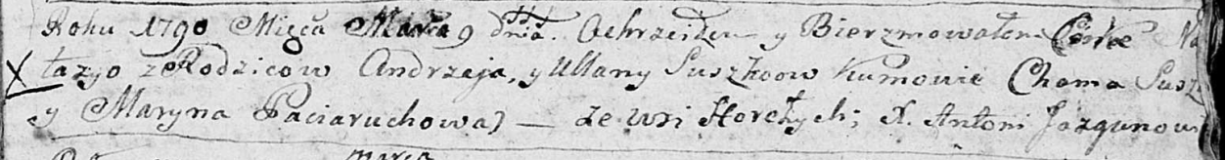

Дедиловичская Покровская церковь. 9 марта 1790 года. Метрическая запись о крещении.

Suszkowna Nastazya – дочь родителей с деревни Горелое.

Suszko Andrzey – отец.

Suszkowa Ullana – мать.

Suszko Choma - кум.

Paciaruchowa Maryna - кума.

Jazgunowicz Antonij – ксёндз.

**РГИА 823-2-18:** Лист 239об. **Метрическая запись №9/1790-р (коп).**

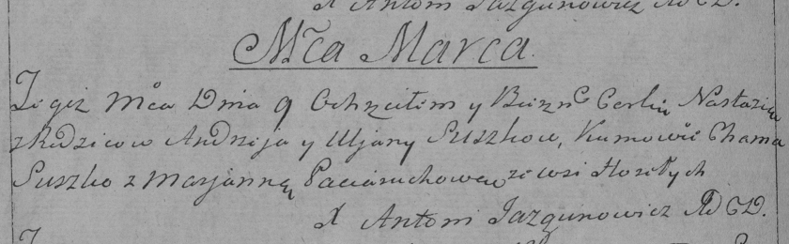

Дедиловичская Покровская церковь. 9 марта 1790 года. Метрическая запись о крещении.

Suszkowna Nastazia – дочь родителей с деревни Горелое.

Suszko Andrzey – отец.

Suszko Uljana – мать.

Suszko Chama– кум.

Paciaruchowa Marjanna- кума.

Jazgunowicz Antoni– ксёндз.